Le son [u] (=ou)
Prénom : Date :
Phonologie
Fiche n°1
CP
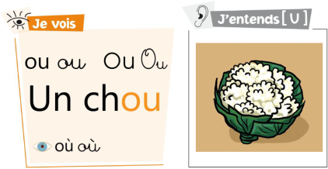
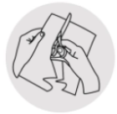
1
Découpe et colle les images dans les bonnes colonnes.
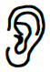

Téléchargé gratuitement sur http://orpheecole.com
Je n’entends
pas 
J’entends 

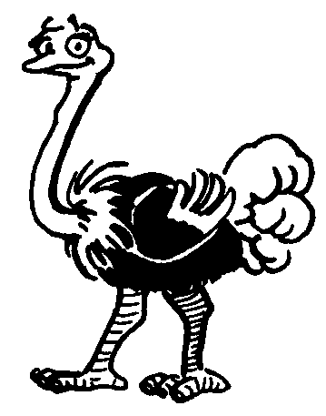


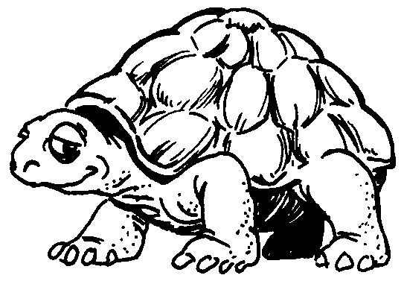

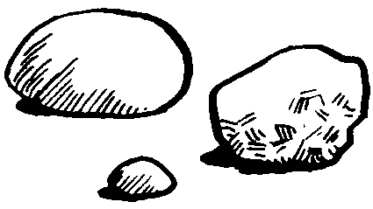


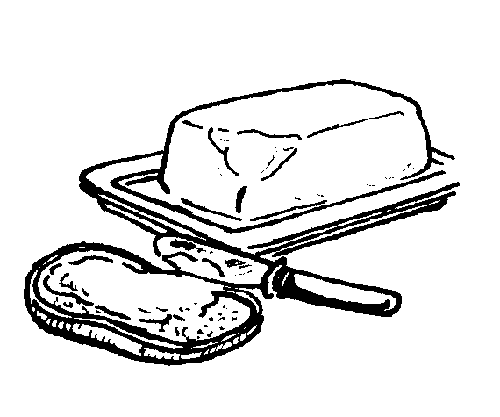
Téléchargé gratuitement sur http://orpheecole.com

Le son [u] (=ou)
Prénom : Date :
Phonologie
Fiche n°2
CP

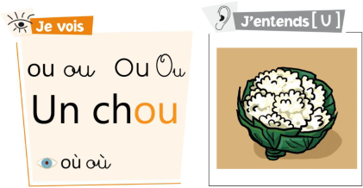
1
Ecris O (oui) si tu entends le son [u] et N (non) si tu ne l’entends pas.


2
Colorie les perles qui font le son [u].

uo

ou
ou
au
on


Téléchargé gratuitement sur http://orpheecole.com
3
Entoure les dessins qui font le son [u].
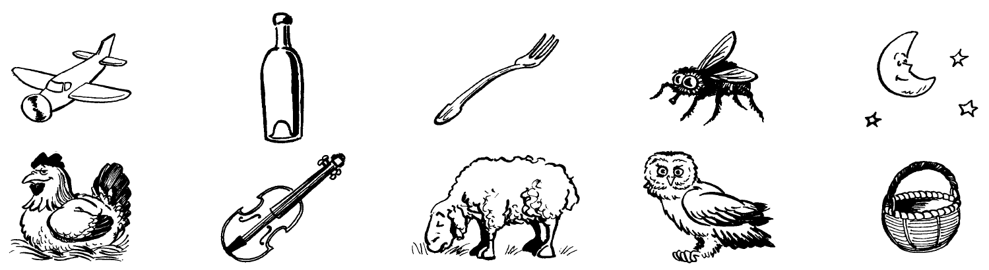
4
Colorie tous les « ou » en orange.
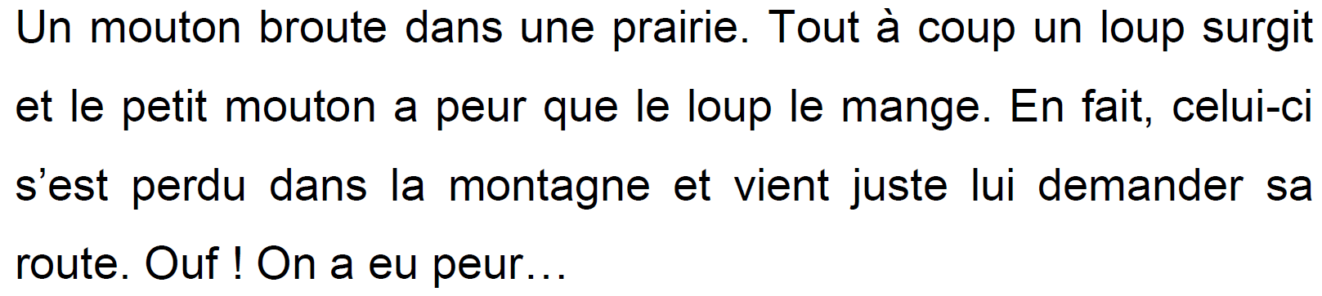
Ecris « ou » si tu entends [u] dans les mots suivants.
5
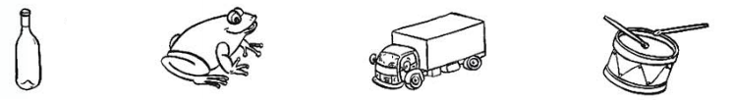
b . . teille gren . . ille cam . . tamb . . r
Le son [u] (=ou)
Prénom : Date :
Phonologie
Fiche n°3
CP
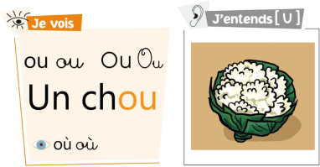

1
Coche les cases syllabes où tu entends [u].



2
Complète chaque mot avec la syllabe qui convient.

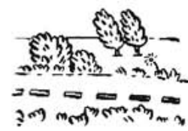
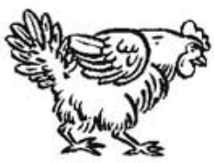
pu po pou rou ron roi lou mou mon

. . . le . . . te . . . fle
Téléchargé gratuitement sur http://orpheecole.com
3
Relie la carte son avec l’image qui convient.
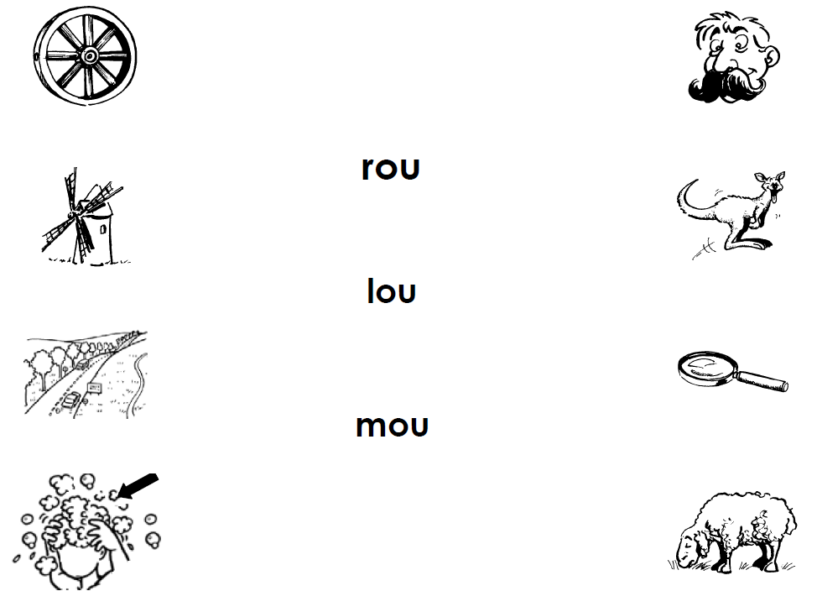
Le son [u] (=ou)
Prénom : Date :
Phonologie
Fiche n°4
CP
1
Essaie d’écrire tout seul les mots illustrés. Ils ont tous le son [u].

Téléchargé gratuitement sur http://orpheecole.com


Image du mot Essai Correction
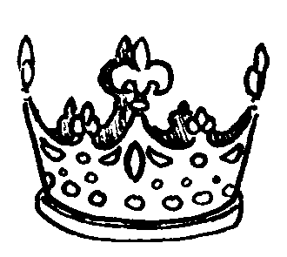

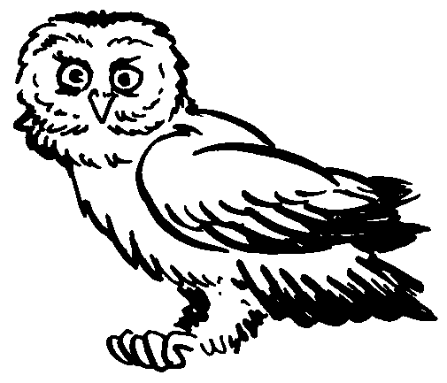
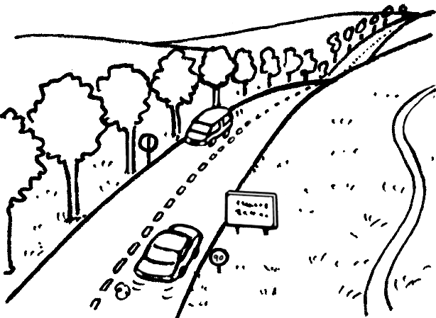
Le son [H] (=ch)
Prénom : Date :
Phonologie
Fiche n°1
CP
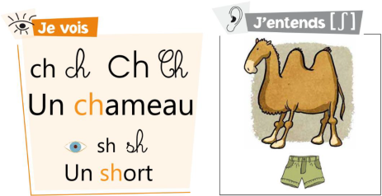
1
Découpe et colle les images dans les bonnes colonnes.
Téléchargé gratuitement sur http://orpheecole.com
Je n’entends
pas 
J’entends 

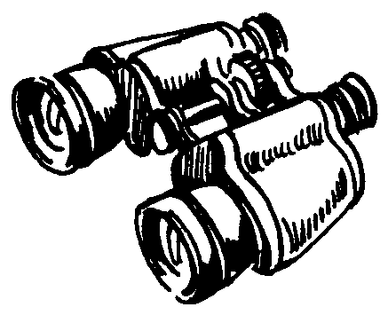
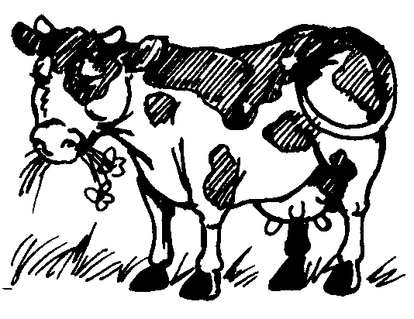
Téléchargé gratuitement sur http://orpheecole.com


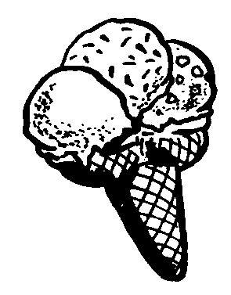
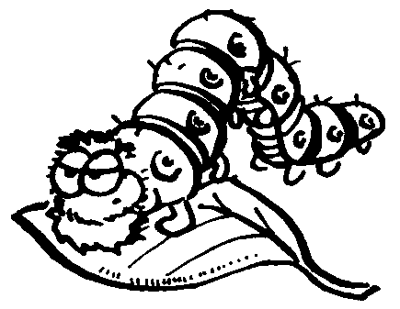

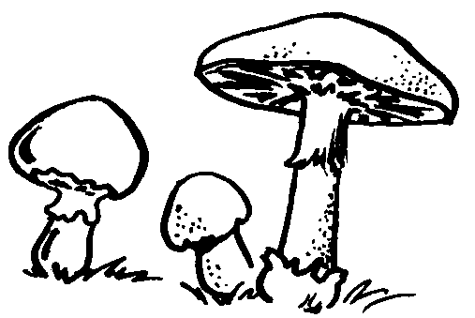

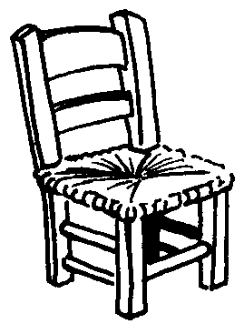

Le son [H] (=ch)
Prénom : Date :
Phonologie
Fiche n°2
CP
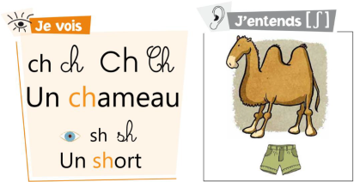
1
Ecris O (oui) si tu entends le son [H] et N (non) si tu ne l’entends pas.
2
Colorie les perles qui font le son [H].
hc
c

ch
h
ch

3
Entoure les dessins qui font le son [H].
Téléchargé gratuitement sur http://orpheecole.com
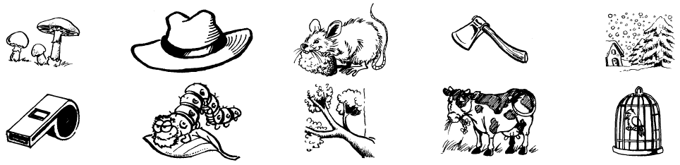
4
Colorie tous les « ch » en orange.
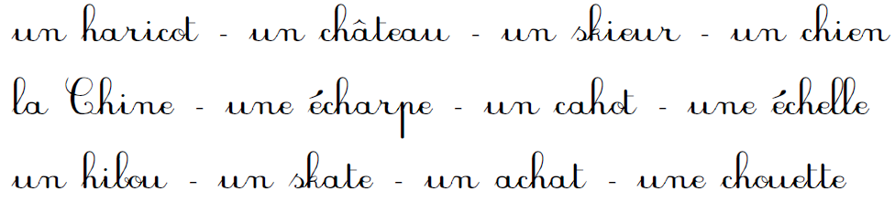
Ecris « ch » si tu entends [H] dans les mots suivants.
5

. . eminée . . enou para . .ute manè . .
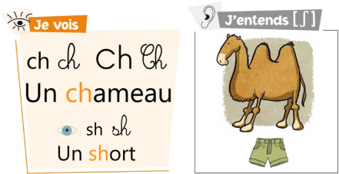
Le son [H] (=ch)
Prénom : Date :
Phonologie
Fiche n°3
CP
1
Coche les cases syllabes où tu entends [H].

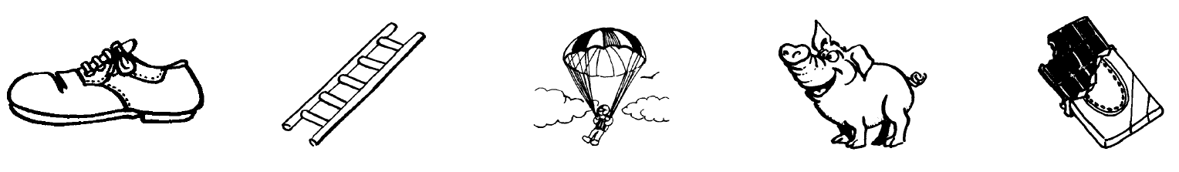

2
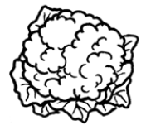
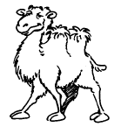
Complète chaque mot avec la syllabe qui convient.


Téléchargé gratuitement sur http://orpheecole.com
ca ha cha gi chi cli chou jou cou
. . . meau . . . nois . . .-fleur
3
Relie la carte son avec l’image qui convient.
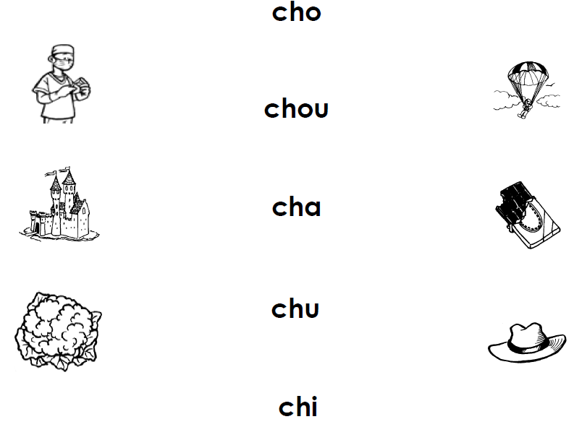
Le son [H] (=ch)
Prénom : Date :
Phonologie
Fiche n°4
CP
1
Essaie d’écrire tout seul les mots illustrés. Ils ont tous le son [H].

Téléchargé gratuitement sur http://orpheecole.com
Image du mot Essai Correction

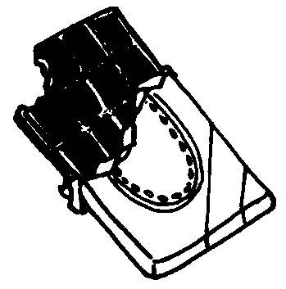

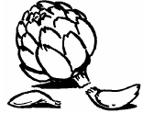
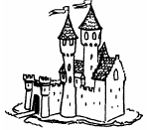
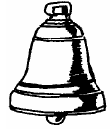
Les sons [o] et [O]
Prénom : Date :
Phonologie
Fiche n°1
CP
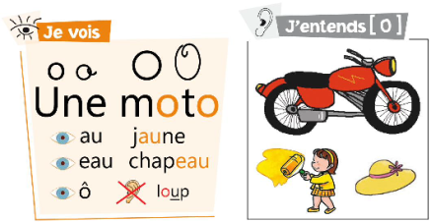
1
Découpe et colle les images dans les bonnes colonnes.
Téléchargé gratuitement sur http://orpheecole.com
Je n’entends
pas □
J’entends □


Téléchargé gratuitement sur http://orpheecole.com

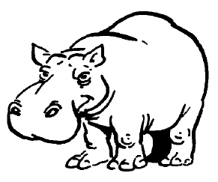
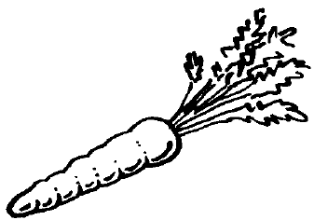

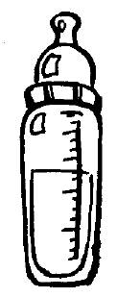

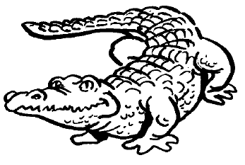

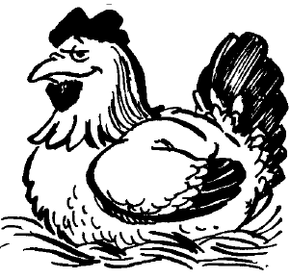



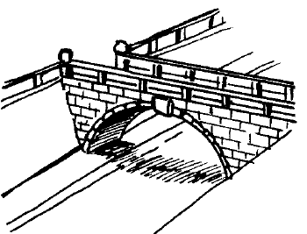

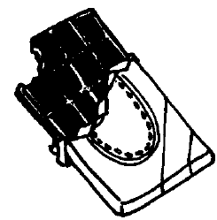

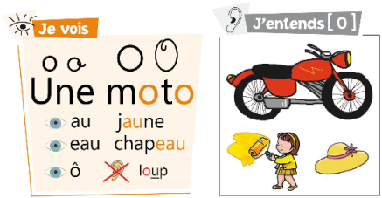
Les sons [o] et [O]
Prénom : Date :
Phonologie
Fiche n°2
CP
1
Ecris O si tu entends les sons [o/O] et N si tu ne les entends pas.
2
Colorie les perles qui font le son [o].
ua

eu
o
ou
au

ô
eau

3
Entoure les dessins qui font les sons [o/O].
Téléchargé gratuitement sur http://orpheecole.com
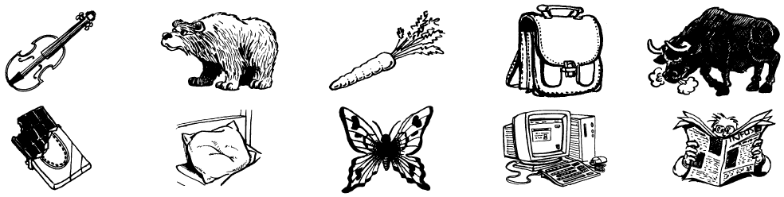
4
Colorie tous les « o », « au » et « eau » en orange.
du jambon – un bateau – un gigot – un loup – un homme
auparavent – un hôtel – heureux – le bout – la peau - gros
Entoure en vert si tu entends [O] comme ou en violet si tu entends [o] comme.
5

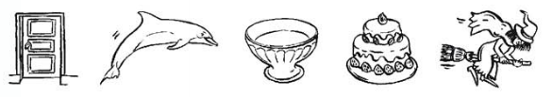
Les sons [o] et [O]
Prénom : Date :
Phonologie
Fiche n°3
CP
1
Coche les cases syllabes où tu entends [o/O].

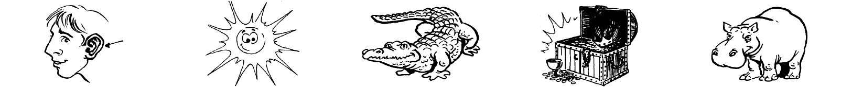

2

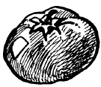
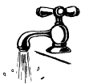
Complète chaque mot avec la syllabe qui convient.
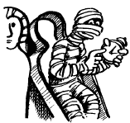

Téléchargé gratuitement sur http://orpheecole.com
po lo mo ro mo to lo to po mo lo ro
. . mie . . binet . . mate sty . .
3
Relie la carte son avec l’image qui convient.
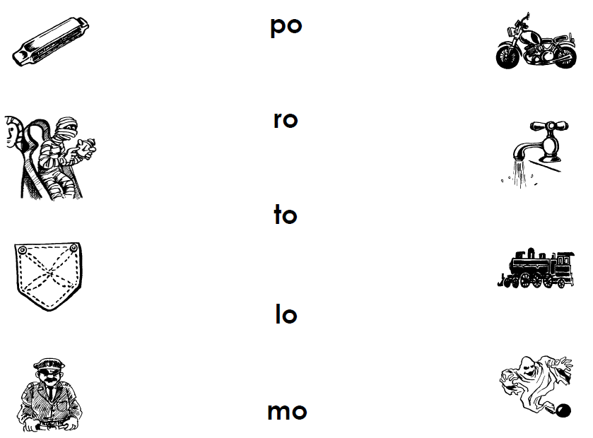
Les sons [o] et [O]
Prénom : Date :
Phonologie
Fiche n°4
CP
1
Essaie d’écrire tout seul les mots illustrés. Ils ont tous le son [o].

Téléchargé gratuitement sur http://orpheecole.com
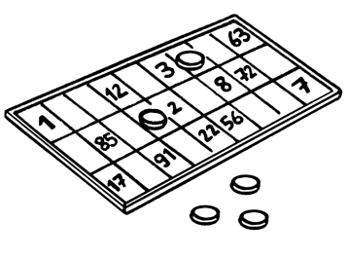
Image du mot Essai Correction
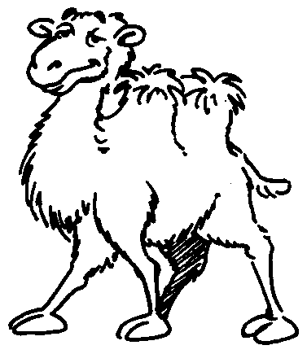
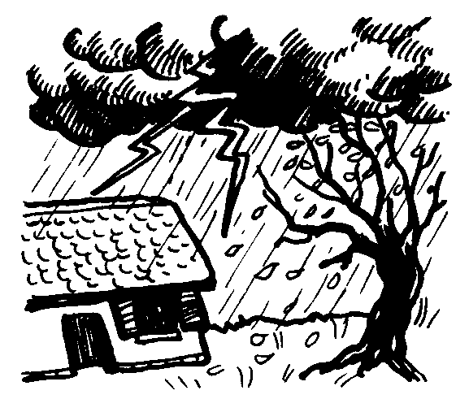
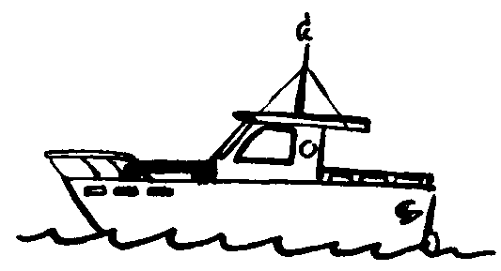

o
o
o
eau
au
eau
Le son [I] (=on)
Prénom : Date :
Phonologie
Fiche n°1
CP
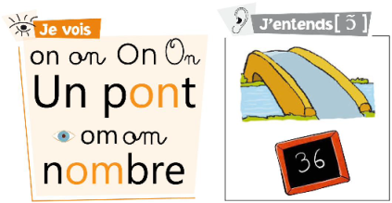
1
Découpe et colle les images dans les bonnes colonnes.
Téléchargé gratuitement sur http://orpheecole.com
Je n’entends
pas I
J’entends I

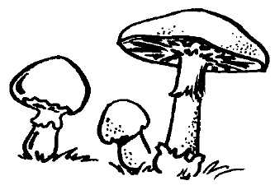
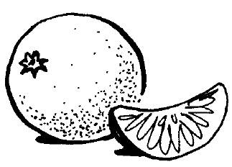
Téléchargé gratuitement sur http://orpheecole.com

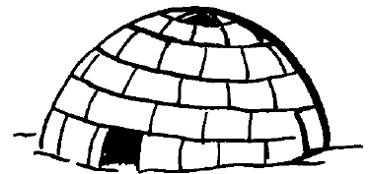


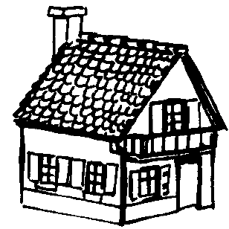

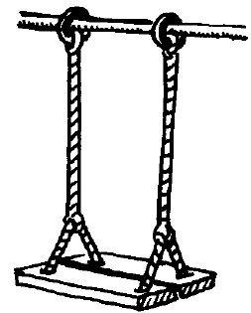
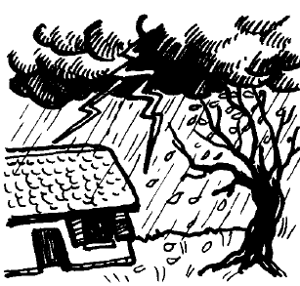




Le son [I] (=on)
Prénom : Date :
Phonologie
Fiche n°2
CP
1
Ecris O si tu entends le son [I] et N si tu ne l’ entends pas.
2
Colorie les perles qui font le son [I].
on

no
om
ou
on

mo
om

3
Entoure les dessins qui font le son [I].
Téléchargé gratuitement sur http://orpheecole.com
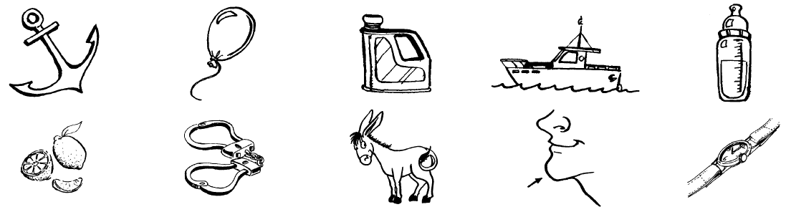
4
Colorie tous les « on » et « om » en orange.
maman – montre – moule – pompier – non - longue
nouveau – maison – mouton – moulin – trompette - canne
Entoure en vert si tu entends [I] comme ou en violet si tu entends [U] comme.
5




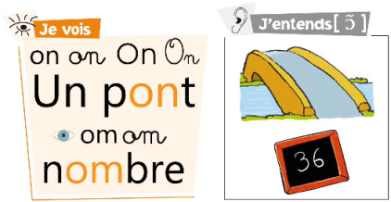
Le son [I] (=on)
Prénom : Date :
Phonologie
Fiche n°3
CP
1
Coche les cases syllabes où tu entends [I].
Téléchargé gratuitement sur http://orpheecole.com
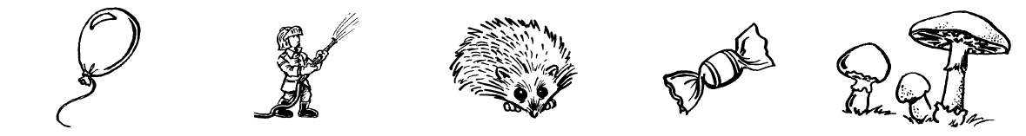

2
Complète chaque mot avec la syllabe qui convient.
mon ton ron lon
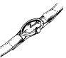

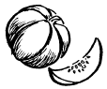
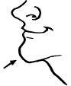

me . . . men . . . . . . de . . . tre
3
Relie la carte son avec l’image qui convient.
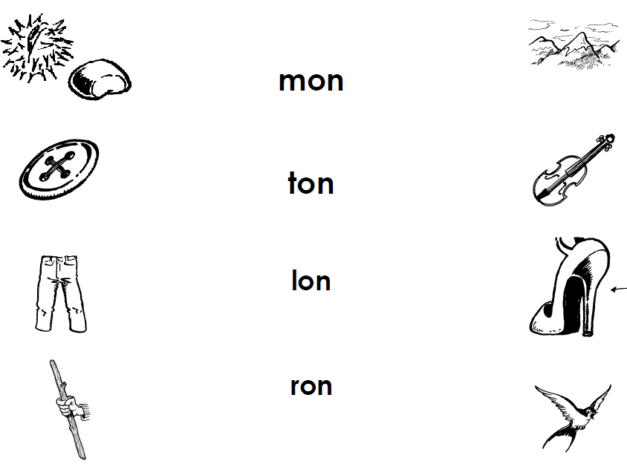
Le son [I] (=on)
Prénom : Date :
Phonologie
Fiche n°4
CP
1
Essaie d’écrire tout seul les mots illustrés. Ils ont tous le son [I].

Téléchargé gratuitement sur http://orpheecole.com
Image du mot Essai Correction
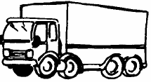
on
on
on
om
on
om


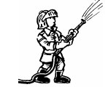
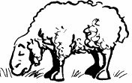


Le son [p]
Prénom : Date :
Phonologie
Fiche n°1
CP
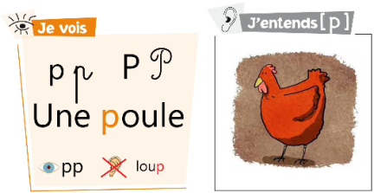
1
Découpe et colle les images dans les bonnes colonnes.
Téléchargé gratuitement sur http://orpheecole.com
Je n’entends
pas 
J’entends 

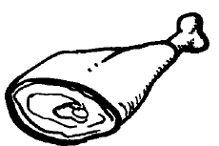
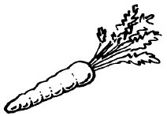
Téléchargé gratuitement sur http://orpheecole.com

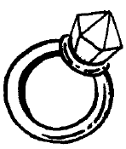
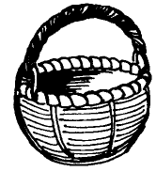




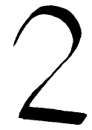





Le son [p]
Prénom : Date :
Phonologie
Fiche n°2
CP
1
Ecris O si tu entends le son [p] et N si tu ne les entends pas.
2
Colorie les perles qui font le son [p].
p

dd
b
pp
b

bb
p

3
Entoure les dessins qui font le son [p].
Téléchargé gratuitement sur http://orpheecole.com
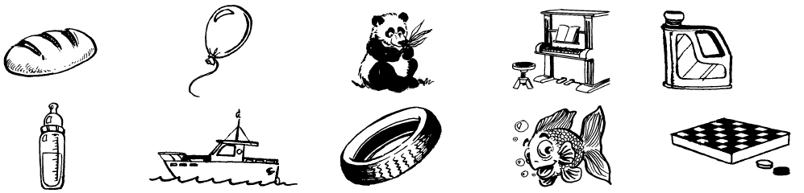
4
Colorie tous les « p », et « pp » en orange.
papillon – quille– pirate – aspirateur – poule – juin – coq
papa – biberon – poutre – dent – boule – pantalon - bille
Ecris « p » si tu entends [p] dans les mots suivants.
5
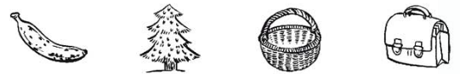

. . anane sa . in . anier carta . le
Le son [p]
Prénom : Date :
Phonologie
Fiche n°3
CP
1
Coche les cases syllabes où tu entends [p].

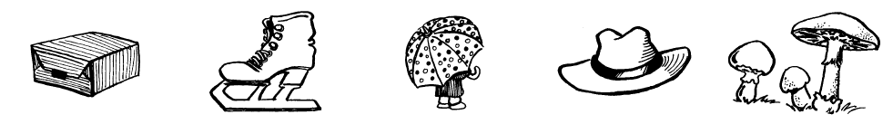

2


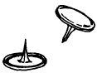
Complète chaque mot avec la syllabe qui convient.
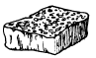

Téléchargé gratuitement sur http://orpheecole.com
pa pi pu pou pa po pi pu pon pou pa pon
. . naise . . let . . rate é . . ge
3
Relie la carte son avec l’image qui convient.
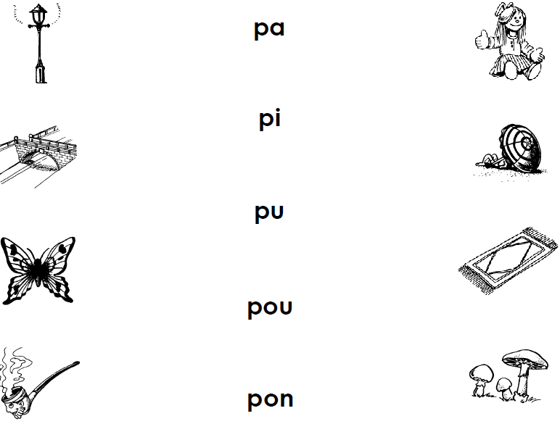
Le son [p]
Prénom : Date :
Phonologie
Fiche n°4
CP
1
Essaie d’écrire to ut seul les mots illustrés. Ils ont tous le son [p].

Téléchargé gratuitement sur http://orpheecole.com

Image du mot Essai Correction
